**SABIR**

**Sabır Nedir?**

Sabır, zor zamanlarda dayanma gücüne sahip olmaktır. Hayat bazen beklediğimiz gibi gitmez; hedeflerimize ulaşmak, başarıya ulaşmak veya zorlukların üstesinden gelmek için zamana ve çabaya ihtiyaç duyarız. Sabırlı olmak, bu süreçte acele etmeden, sükûnetle ilerlemeyi gerektirir.

**Sabrın Önemi**

Sabırlı olmak, birçok açıdan faydalıdır:

1. **Hedeflere Ulaşma:** Sabır, uzun vadeli hedeflerimize ulaşmamızda bize yardımcı olur. Zamanla birlikte çabalarımızın meyvelerini toplarız.
2. **Duygusal Dayanıklılık:** Sabırlı insanlar, stresli ve zor durumlarla daha iyi başa çıkarlar. Bu, duygusal sağlığımızı korumak için önemlidir.
3. **İlişkilerde Güç:** Sabır, ilişkilerimizi güçlendirir. Arkadaşlarımızla veya ailemizle yaşadığımız sorunları sabırla ele aldığımızda, anlayış ve empati geliştiririz.
4. 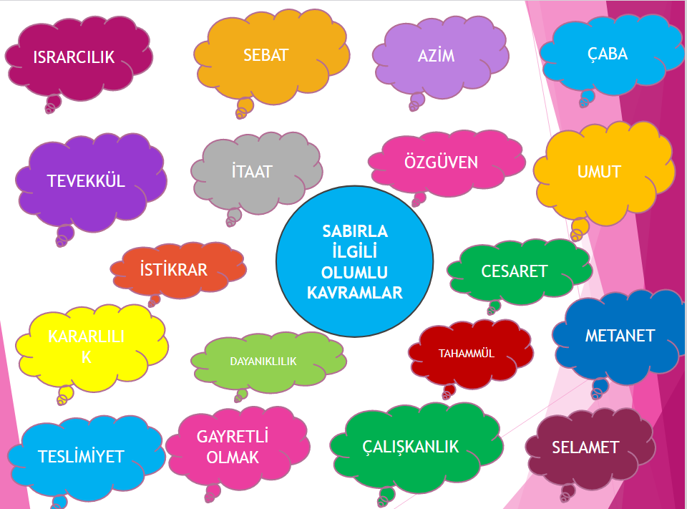

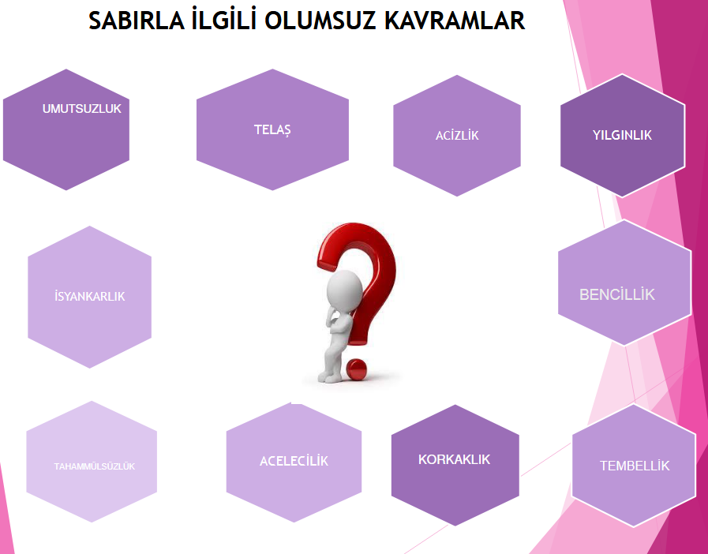

**Sabırlı Olmanın Yolları**

Sabırlı olmak için bazı yöntemler deneyebiliriz:

1. **Farkındalık Geliştirmek:** Anı yaşamak, duygularımızı anlamak ve olayları daha sağlıklı değerlendirmek için farkındalığımızı artırmalıyız.
2. **Kendimize Zaman Tanımak:** Hedeflerimize ulaşmak için kendimize zaman tanımalıyız. Aceleci davranmak yerine, sürecin tadını çıkaralım.
3. **Olumsuz Düşünceleri Yönetmek:** Zor durumlarda olumsuz düşünceler bizi yavaşlatabilir. Bu düşünceleri olumluya çevirmek için çaba göstermeliyiz.
4. **Destek Almak:** Zorlandığımızda arkadaşlarımızdan veya ailemizden destek almak, sabırlı olma sürecinde bize yardımcı olabilir.

**Sonuç**

Sabır, hayatın getirdiği zorluklarla başa çıkmanın ve başarılı olmanın anahtarıdır. Bizler, sabırlı bireyler olarak hem kendimize hem de çevremize katkı sağlarız. Unutmayalım ki sabır, sadece beklemek değil, aynı zamanda umutla beklemektir.

Sabırla, birlikte daha güçlü bir gelecek inşa edebiliriz. Hepimiz, bu değeri hayatımızda daha fazla yer vererek, daha mutlu ve başarılı bir yaşam sürdürebiliriz.

Kendine bağlı kal ve sebat et, hiç taklit etme, sana huzuru senden başkası veremez.

**Alexis Carrel**

Bir anlık sabır insanı büyük felaketlerden kurtarabilir, sabırsızlık göstereceğin bir tek an bütün bir yaşamı mahvedebilir.

**Çin Atasözü**

Sabırla nezaket birleşince, güç doğar.

**Leigh Hunt**

Dayan ve üstele... Bu acı, adım adım senin iyiliğine dönüşecek.

**P. N. Ovidius**

Sabır, umut etme sanatıdır.

**Luc Vauvenarques**

Sabır ve zaman, şiddet ve öfkenin yapabileceğinden çok daha fazla iş başarır.

**La Fontaine**